CUADERNO
DE
ACTIVIDADES
Visita a la Mezquita

CÓRDOBA
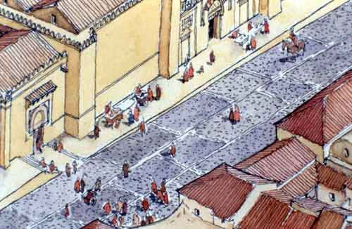 |  | Preguntas:  - ¿Cómo era una ciudad islámica?_________________ _______________  - ¿Cómo se llama el espacio vacío junto a la mezquita? _______________  - ¿Por qué debía quedar libre la zona cercana a los muros?  - ______________  - ______________  - ______________  - ¿Quién se encargaba de las demoliciones de las construcciones ilegales? ______________  - Alrededor de la Mezquita existían otros edificios. Puedes identificarlos?  - Qawama : _______  - Escuelas para pobres: ______________  - Casa de la _______  - F_ _ _ _ _ _  - Términos del texto:  - Califa: Título de los príncipes sarracenos que, como sucesores de Mahoma, ejercieron la suprema potestad religiosa y civil en algunos territorios musulmanes.  - Emir: Príncipe o caudillo árabe.  - Alcázar: Recinto fortificado, como un castillo, una ciudadela, etc.  - Cadí: juez que entiende en las causas civiles.  - Diáfano: transparente, claro, limpio  - Sacro: sagrado  - Abigarrado: Heterogéneo, reunido sin concierto.
  La idea que se tiene de la ciudad islámica es un espacio urbano abigarrado, de estrechas y laberínticas calles
  La mezquita aljama de Córdoba, estaba rodeada de unas amplias calles y explanadas, un espacio vacío que recibe el nombre de finá. Todavía conserva en la actualidad el banco o andén de algo más de un metro de anchura que recorre la parte baja de todos sus muros y que la separa de la calzada. En estas calles o junto a sus muros estaba prohibido todo tipo de construcción. Su entorno debía quedar libre por diversas causas: en primer lugar para preservar la sacralidad y la pureza del edificio (por ejemplo, no se podía vender ganado o ciertas mercancías que polucionaran sus proximidades); en segundo lugar, porque en torno a la mezquita se colocaban los fieles que no cabían en su interior para hacer la oración del viernes; en tercer lugar, porque se trata del centro neurálgico de la ciudad, donde también se sitúa el alcázar, y las vías debían ser lo suficientemente anchas y diáfanas como para permitir el paso de la comitiva del emir o califa con su séquito y de la gran masa de fieles que acudían a las oraciones de los viernes.
  Esto no es óbice para que una parte de las calles o incluso los andenes fuesen invadidos a menudo por los pequeños comerciantes y los tenderetes, que eran convenientemente despejados en el momento necesario. Cuando alguna construcción indebida obstruía el paso, el cadí o el propio califa se encargaban de ordenar su demolición.
  Además del alcázar califal, situado a occidente de la mezquita, los textos sitúan en torno a ella una serie de edificios públicos como la Casa de los servidores o qawama de la mezquita, al norte, las Escuelas Pías fundadas por Al-Hakam II para los hijos de los pobres y la Casa de la Limosna, a occidente, o varias fuentes instaladas en sus fachadas, con un trazado regular.
LA MEZQUITA
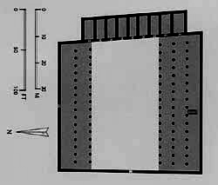 | La mezquita es el lugar de oración de los musulmanes. A diferencia de los templos de otras religiones, en las mezquitas no reside la divinidad, en ellas sólo se invoca su nombre y se reza. En su interior no hay, por lo tanto, representaciones figuradas ni de Dios ni de su Profeta Mahoma, prohibidas por el Islam. No obstante, es un espacio sagrado, razón por la que hay que descalzarse para entrar, para no introducir impurezas. La primera mezquita fue la propia casa de Mahoma, en Medina, que tenía un gran patio y un pequeño pórtico y estaba construida con adobe y troncos de palmera. Fue él quien estableció las horas de oración y la obligación de realizarla orientados hacia La Meca.
La oración es el segundo de los cinco pilares del Islam y hay que realizarla cinco veces al día a unas horas determinadas: al alba, al mediodía, por la tarde, tras la puesta de sol y por la noche. Una persona, el almuédano, se encarga de llamar a cada oración desde lo alto del alminar o incluso desde el tejado de la mezquita. Se puede rezar en cualquier lugar, mirando a La Meca, siempre que éste no sea impuro. Sólo la plegaria del viernes a mediodía ha de hacerse obligatoriamente en la mezquita aljama, que es la mezquita mayor de la ciudad pues debe dar cabida a todos los habitantes de la misma. De ahí su nombre, aljama, que significa ‘reunión’ o ‘asamblea’, de donde deriva también viernes en árabe, que es ‘el día de la reunión’. Para rezar, los fieles se colocan ordenados en filas paralelas al muro orientado hacia La Meca. Los viernes también se lee un sermón donde se hacen proclamas religiosas o se informa sobre sucesos importantes. En la mezquita aljama se celebran, además, otras ceremonias religiosas, como las plegarias y recitaciones del Corán en las noches del mes de Ramadán. También es el lugar donde las gentes rinden homenaje al nuevo califa, donde se despide a las tropas cuando salen en campaña... Pero la mezquita es, sobre todo, un lugar de unión con Dios y de recogimiento, abierto a todo musulmán en cualquier momento.  PREGUNTAS:  - ¿Cuál es el lugar más importante de la mezquita? ____________  - ¿Cómo se llama la sala reservada al califa? ______________  - ¿Para qué servía la cámara del tesoro? ________  - ¿Qué árboles hay en el sahn?  - ¿Desde dónde se daban los sermones? ________  - ¿Cómo se llama el muro orientado a la Meca? __________  - ¿Qué remataba el Yamur de Córdoba? _________________ | Glosario de las partes de una mezquita  Toda mezquita consta de tres partes principales: una sala de oración cubierta, un patio y un alminar.  ALQUIBLA: muro orientado en dirección a La Meca y hacia el que los fieles tienen que dirigir las oraciones. En España está orientado al sur (como en la Mezquita de Córdoba) o al sureste.  ALMIMBAR: púlpito desde el cual pronuncia el jatib el sermón de los viernes. Tiene la forma de una silla alta con varios escalones. Está construida en madera y se coloca a la derecha del mihrab.  ALMINAR: torre situada en el patio desde donde el almuédano llama a la oración. En su interior están las escaleras para ascender y sobre la terraza superior hay una pequeña habitación que sirve para refugio del almuédano los días de lluvia o de mucho calor.  CÁMARA DEL TESORO: lugar donde se guarda el tesoro de los musulmanes, es decir, sus donaciones y limosnas que sirven para sufragar cualquier necesidad de la comunidad, desde ayudar a los pobres hasta reparar la mezquita cuando haga falta. En Córdoba es una habitación que se abre a la izquierda del mihrab y que guardaba también objetos litúrgicos como los ejemplares del Corán, candelabros y velas.  KURSI: atril donde se coloca el Corán.  MACSURA: recinto acotado delante del mihrab, reservado al califa y su séquito cuando acuden a la mezquita los viernes. Suele consistir en una celosía de madera con puertas. Otros espacios acotados en lugares diferentes de la mezquita, como el reservado a las mujeres, pueden recibir también ese nombre.  MIDÁ: sala de abluciones situada junto a la Mezquita de Córdoba, pero fuera de ella por ser un lugar impuro. Es un lugar con letrinas y pilas de agua para hacer todo tipo de abluciones antes de la oración.  MIHRAB: arco o nicho situado en el centro del muro de la alquibla que marca la dirección de La Meca, el santuario más venerado del Islam, y al mismo tiempo recuerda el sitio que ocupaba el Profeta Mahoma en su mezquita de Medina. Es el lugar más importante de la mezquita por su función y junto al que se sitúa al imán para dirigir la oración.  PATIO o SAHN: un espacio a cielo abierto rodeado de galerías o pórticos, situado en la mitad norte o noroeste de la mezquita. En él puede haber una fuente para realizar las abluciones menores, un aljibe con un pozo y árboles, que en Córdoba son naranjos y palmeras. La fachada de la sala de oración está abierta a él mediante grandes arcos.  SABAT: pasadizo que une el alcázar con la mezquita aljama, utilizado por el califa para entrar directamente en la macsura sin ser visto y sin salir a la calle.  SALA DE ORACIÓN: un espacio dividido en naves, en Cordoba orientadas norte-sur, mediante arcos y columnas. Tiene puertas directas a la calle y una gran fachada abierta hacia el patio. Junto a esas entradas suele haber unos cajones para depositar el calzado. Su suelo está cubierto de esteras o alfombras donde se postran los fieles.  SAQIFAS: galerías laterales del patio que sirven también para dar cobijo a los fieles, en especial a las mujeres que tienen en ellas un lugar reservado para la oración.  YAMUR: remate de los alminares que consta de un mástil con tres bolas de metal de tamaño decreciente engarzadas. A veces en la cúspide se coloca una media luna; en Córdoba era una flor de lis.

El personal de la mezquita
El personal se dividía entre los que tenían funciones religiosas y los que estaban encargados de las tareas domésticas o de mantenimiento. En tiempos de Almanzor, dicen las crónicas, había en total 159 personas al servicio de la mezquita aljama de Córdoba. El personal religioso está compuesto por un imán, un jatib, varios almuédanos y los lectores del Corán o mucríes.
- El imán es el jefe o guía de la oración, para lo cual se coloca delante de la primera fila de orantes, junto al mihrab y el almimbar. Se trata de un personaje cultivado en materia de religión y con una excelente reputación de hombre piadoso. Es elegido por el califa, que es el imán supremo.
- El jatib es el predicador, aquél que pronuncia el sermón. Se coloca en pie sobre el almimbar con un bastón en la mano, símbolo de mando heredado del profeta Mahoma. El sermón o jutba es pronunciado en la oración de los viernes a mediodía y en algunas festividades especiales. Se pronuncia en nombre del califa y contiene proclamas religiosas e incluso políticas.
- Los almuédanos se turnaban en la labor de llamar a la oración a los fieles cinco veces al día. Para ello subían a la terraza superior del alminar y gritaban dos veces seguidas una serie de fórmulas religiosas Estas personas, dotadas de una voz potente, debían estar muy atentos a las horas precisas de cada oración. Los viernes también se colocaban almuédanos en las puertas de la aljama para hacer una segunda llamada y prevenir a los fieles del inicio inmediato del oficio.
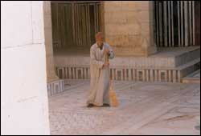
- Los lectores del Corán se encargaban de recitar las suras del Corán en las festividades religiosas y las noches de Ramadán, el mes de ayuno.
El personal de servicio o los «domésticos» (qawama) de la mezquita se ocupaban de mantenerla limpia y de su vigilancia. Tenían que barrerla, sacudir las esteras o alfombras y sustituirlas cuando fuese necesario; los faroleros tenían que lavar los candiles o lámparas y rellenarlos de aceite, reponer las velas y, además, encenderlos y apagarlos; los porteros y vigilantes cuidaban del orden en el interior y guardaban las puertas y el tesoro. Además, había en plantilla albañiles para reparar lo que hiciera falta en la mezquita y en las salas de abluciones. Cerca de la mezquita existía una Casa de los Qawama.
Encuentra la palabra escondida: Coloca las palabras que se definen en el recuadro y aparecerá una en vertical relacionada con el tema
- jefe o guía de la oración
- príncipe árabe
- Palacio fortificado
- Servicio doméstico
- Lectores del Corán
- Predicador
- Mahoma lo es de Alá
- Personas que llaman a la oración

LA VIDA DIARIA EN Y FUERA DE LA MEZQUITA
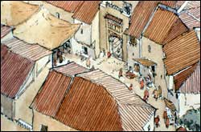
La mezquita era un lugar completamente integrado en la vida de la ciudad en el siglo X, no sólo porque en ella se desarrollaban actividades como la enseñanza o la justicia, sino por un sinfín de escenas cotidianas que la convertían en un espacio urbano más. No era extraño encontrar en su interior mendigos que pasaban entre los fieles para pedir unas monedas, distrayéndoles en sus oraciones O vendedores que se instalaban en los alrededores de la mezquita, en sus puertas o incluso dentro de ella, aunque en teoría estaba prohibido porque la ensuciaban. Desde sus puertas los almuédanos llamaban a las gentes para los funerales. Los aguadores la recorrían con su cantinela y hasta los charlatanes se colaban a veces con su algarabía. La mezquita acogía igualmente a los forasteros, los únicos que tenían permiso para pasar la noche en su interior. No obstante, siempre era posible encontrar en la sala de oración un rincón en paz y en silencio donde meditar y leer el Corán, reposarse del ajetreo diario o refugiarse del calor o de la lluvia. En cualquier caso, todo ese ir y venir se paralizaba los viernes a mediodía para respetar la oración comunitaria. Antes de comenzar, el personal de vigilancia y de limpieza de la mezquita se encargaba de echar a vendedores y pordioseros, de impedir cualquier actividad y de limpiarla. Cuando el imán pronunciaba las plegarias y el sermón reinaba la calma y el silencio, algo que ocurría no sólo en la mezquita sino en toda la ciudad.
Jueces y maestros
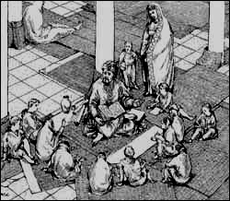
Ambas actividades se desarrollaban en el interior de la mezquita aljama en las horas en que no había oración.
El cadí o juez mayor de la ciudad, nombrado por el califa, tenía su sede en la mezquita mayor. De esa manera se aseguraba que todo musulmán tuviera acceso a la justicia. Habitualmente se sentaba en un lugar próximo al almimbar, ya que determinados juramentos sólo eran válidos si se prestaban junto a la alquibla y el mihrab. Allí celebraba sus sesiones, asistido por magistrados menores y ujieres. El cadí también se encargaba de custodiar el tesoro de habices guardado en la mezquita.
La mezquita aljama de Córdoba era el centro de estudios superiores de más renombre, algo así como la mejor universidad de la época. Allí se encontraban los maestros más célebres en todo tipo de materias, tanto religiosas como científicas, desde la teología y la jurisprudencia hasta la medicina o la aritmética, pasando por la literatura y la poesía. Cada sabio se sentaba en un lugar de la mezquita, a veces en un rincón o en las galerías del patio, apoyando su espalda en la pared o en una columna; a su alrededor se formaba un corro de estudiantes que escuchaban cada día sus enseñanzas. El maestro se encargaba de transmitir las obras que él mismo había escuchado de boca de sus autores o de otros maestros, tanto en al-Andalus como en Qayrawan, El Cairo, Medina, Damasco o Bagdad. Para ejercer la docencia tenían antes que obtener de sus maestros un título o licencia llamado iyaza.
En las galerías del patio también se podían encontrar escuelas coránicas para los niños, que aprendían a leer con el Texto Sagrado. Se recomendaba situarlas en el patio por el bullicio que conllevaban.

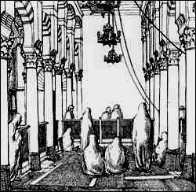
Las mujeres en la mezquita
Las mujeres también acuden a la mezquita para la plegaria de los viernes a mediodía y a la que se celebra en las grandes fiestas religiosas. Según los ulemas y los alfaquíes, los sabios en materia de religión, no es recomendable que las filas de las mujeres y las de los hombres se mezclen. De acuerdo con la Tradición, el profeta Mahoma dijo: «Alejad el aliento de los hombres y de las mujeres». Por eso éstas suelen situarse detrás de los hombres. Así, en la mezquita cordobesa las mujeres rezaban en unos espacios reservados situados en las galerías del patio o en las naves extremas de la sala de oración. Para entrar utilizaban asimismo unas puertas determinadas. Seguramente esos lugares estaban acotados mediante celosías de madera, preservándolas de las miradas de los hombres.

LAS ETAPAS DE LA MEZQUITA
Cuando hoy nos introducimos en la Mezquita de Córdoba contemplamos doce siglos de arquitectura que transcurren entre la etapa inicial de ‘Abd al-Rahman I en el siglo VIII, la reconversión del edificio en iglesia tras la conquista de la ciudad por Fernando III en 1236, las obras de las dos catedrales y múltiples capillas erigidas en su interior, y los trabajos de restauración y recuperación realizados entre los siglos XIX y XX.
La gran mezquita es fruto en gran medida de cinco etapas constructivas muy bien diferenciadas. ‘Abd al-Rahman I inicia hacia el año 786 la sala de oración sobre la basílica visigoda de San Vicente. Constaba de once naves perpendiculares al muro de la alquibla, el cual se encontraba orientado hacia el sur. La muerte del emir en 788 obligó a su sucesor Hisham I a terminar el proyecto comenzado, y entre otras obras se encargó de erigir un primer alminar.
La importancia que iba adquiriendo la ciudad de Córdoba hizo que la mezquita se quedase pequeña, por lo que ‘Abd al-Rahman II decide ampliarla continuando el desarrollo de las naves hacia el sur, y por ello fue necesario tirar el muro de alquibla del siglo VIII. La nueva obra fue inaugurada en el año 848, aunque el hijo del emir, Muhammad, y sus nietos Al-Mundhir y ‘Abd Allah, se encargarían de realizar los remates necesarios (restauración de la puerta de San Esteban, construcción del Sabat o pasadizo que unía el edificio con el palacio califal, etcétera.)
‘Abd al-Rahman III, el primer califa de Córdoba, no amplió la sala de oración pero sí se ocupó de la zona del patio o sahn, que amplió de forma significativa y en su flanco norte, en el año 951, construyó el gran alminar, obra paradigmática de todo el Islam de Occidente. Además reforzó el muro de la sala de oración que comunicaba con el mencionado patio.
Al-Hakam II será el responsable de la etapa más brillante y famosa de la mezquita, cuya sala de oración amplía nuevamente hacia el sur, por lo que una vez más es necesario derribar el muro de la alquibla anterior. Las obras transcurrieron principalmente en la década de los sesenta del siglo X, y la parte construida constituye la parte más rica y monumental de todo el edificio, en la que destacan las cúpulas y los celebérrimos mosaicos bizantinos empleados en la decoración.
A partir del año 987, en tiempos del califa Hisham II o, mejor dicho, bajo el gobierno del dictador Almanzor, se da comienzo a la última y más grande ampliación del edificio. Debido a que ya no era posible avanzar el muro de alquibla hacia el sur por la proximidad del río Guadalquivir, se optó por agrandar toda la mezquita (sala de oración y patio) hacia el este, mediante la introducción de ocho nuevas naves. A pesar de la envergadura de los trabajos realizados, éstos resultan monótonos y repetitivos, y hallamos en ellos escasas novedades constructivas y ni mucho menos la riqueza de la etapa anterior.

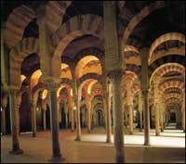
Caminamos por la mezquita
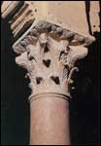
Al iniciar nuestra visita a la Mezquita-Catedral de Córdoba, lógicamente por su parte más antigua, que es la de ‘Abd al-Rahman I, nos llamará la atención la desigualdad que existe entre los fustes de columnas, capiteles y otros elementos constructivos (cimacios y basas principalmente), y nos resultará muy difícil poder encontrar dos piezas iguales. Ello se debe a que se utilizó material de acarreo, es decir procedente de edificaciones de los siglos anteriores (I-VII), tanto romanas como hispanovisigodas.
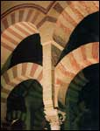
Presenta once naves, más ancha la central y más estrechas las extremas, perpendiculares al muro de la alquibla.
Con la finalidad de alcanzar una altura considerable se ideó la inteligente solución de la construcción de las arquerías, creadas con material de acarreo tomado de edificios romanos y visigodos, Éstas se componen de esbeltas columnas completas (basa, fuste y capitel) sobre las que apoyan grandes pilares de sección cuadrada, rematados en su parte inferior por modillones de rollo, y por encima de ellos voltean arcos de medio punto que sirven de base a un muro en cuyo interior discurre el canalón del tejado.
Ya que toda la estructura superaba los nueve metros de altura, fue necesario introducir arcos entre los pilares, a modo de tirante o entibo, para dotar de mayor estabilidad a todo el esquema. Estos arcos, de sección de herradura, son enjarjados, ya que comparten las dovelas de su inicio. Todos los arcos destacan por su bicromía, al alternarse dovelas de piedra con otras de ladrillo.
Busca mientras caminas Los tres elementos más característicos de la Mezquita
arco de herradura | modillón de rollo | merlones o almenas escalonados
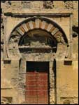 | 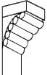 | 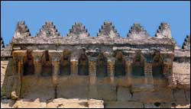

La Puerta de San Esteban o de los Visires es la más antigua de la Mezquita de Córdoba, ya que se sitúa en la fachada occidental de la primera etapa constructiva del edificio y, además, constituye la primera portada conocida de la arquitectura andalusí. Aunque debió ser construida en el siglo VIII por ‘Abd al-Rahman I, fue restaurada en el siglo IX (855-56) por Muhammad I, tal y como indica la inscripción que aún se encuentra en la misma puerta, por cierto la más antigua de las de este tipo conservadas en toda España
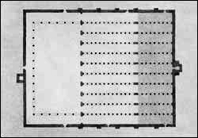
Ampliación de ‘Abd al-Rahman II
‘Abd al-Rahman II (822-852) decide construir la primera ampliación de la mezquita aljama de Córdoba. Aunque intervino en la obra de su bisabuelo ‘Abd al-Rahman I mediante la introducción de naves laterales en alto destinadas al rezo de las mujeres ante el crecimiento poblacional que había experimentado la ciudad, finalmente se vio que el tamaño de la mezquita era insuficiente para toda la población cordobesa y decidió aumentar el espacio de oración.
Sus descendientes Muhammad I, Al Mundir y Abd Allah
El primero construyó una macsura o espacio acotado junto al mihrab para que fuera más privada y segura la oración del emir, su familia y su séquito.
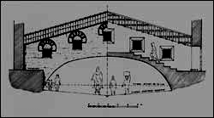
Respecto a al-Mundir, siempre se le atribuye la construcción de la sala del Tesoro de la mezquita (Bayt al-mal), que posiblemente estuvo situada junto al mihrab, tal como sucede en la ampliación que realiza al-Hakam II un siglo más tarde. En dicha sala se conservaban los ingresos de las diferentes fundaciones piadosas destinadas a obras de reparación de la propia mezquita u a otros usos piadosos y caritativos.
El hermano y sucesor del anterior, ‘Abd Allah, construyó un sabat, es decir un paso privado y seguro que comunicaba directamente la macsura con el palacio donde residían los emires
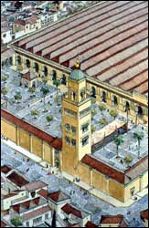
‘Abd al-Rahman III
Debido a la ampliación de ‘Abd al-Rahman II, la sala de oración quedó muy desproporcionada respecto al antiguo patio del siglo VIII, proyectado para la primera mezquita. Se procedió a derribar parte del mismo para continuarlo hacia el norte, por lo que se tuvo que tirar el antiguo alminar de Hisham I; además fue necesario reforzar el muro de entrada de la propia sala de oración desde el patio, ya que peligraba su estabilidad ante el empuje de las arquerías de su interior.
La obra más emblemática de‘Abd al-Rahman III fue la construcción del gran alminar, que superaba los cuarenta metros de altura, en el flanco norte del mencionado patio en el año 951-952
Al-Hakam II (961-976)
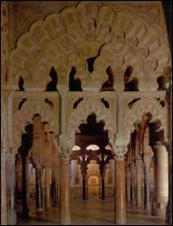
Al-Hakam era una persona erudita y amante de los libros. Su biblioteca fue una de las mayores conocidas en la Edad Media. Durante la construcción de la ciudad palacio de Madinat al-Zahra’, comenzada por su padre, el todavía príncipe se encargó de dirigir los trabajos. Después, siguiendo el programa constructivo de aquél, que había levantado un nuevo alminar y ensanchado el patio, al-Hakam, ya como califa, emprendió una nueva ampliación de la mezquita aljama de Córdoba. A él debemos la construcción de la zona más rica, e internacionalmente conocida. Llama la atención la utilización de grandes pantallas de arcos entrecruzados, que constituyen verdaderos muros colgados que funcionan como soporte de las cúpulas erigidas en las partes más nobles de la ampliación. Destaca sobremanera la riqueza decorativa de toda esta parte del edificio, por la decoración vegetal, geométrica y epigráfica que aparece en arcos, zócalos e impostas, por el empleo de ricos mosaicos bizantinos que exornan toda la zona del mihrab, por la utilización de arcos polilobulados, por el uso de la pintura decorativa, por la exuberancia ornamental de la techumbre de madera, de la que se encontraron piezas originales y que, aunque renovada, repite los modelos antiguos, ya que se encontraron partes originales
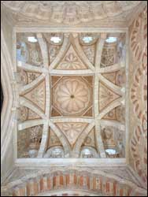
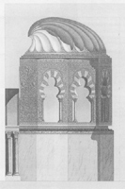
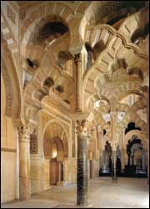
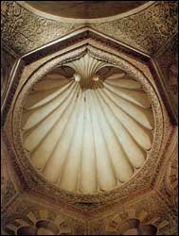
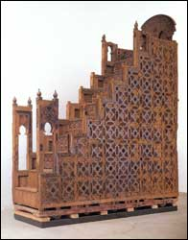
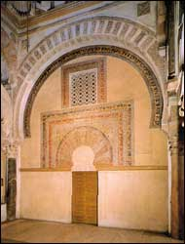
Cúpula del Mihrab

Entrada a la Macsura Sala del tesoro Almimbar
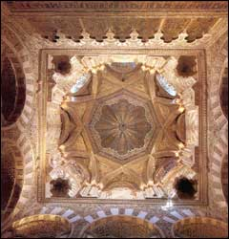 | 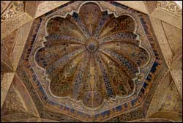cúpulas | 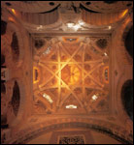
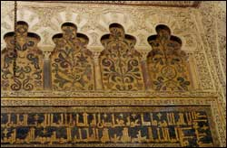decoración mediante inscripciones | 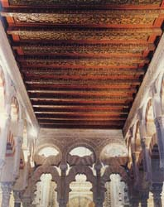  Techumbre de madera | 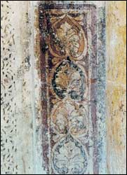azules y verdes
Almanzor
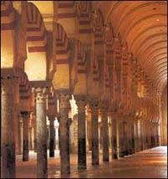
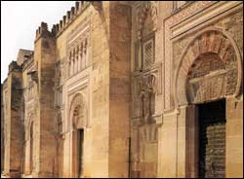
La gran población que alcanzó la ciudad de Córdoba a finales del siglo X hizo necesario que se iniciase una nueva ampliación del edificio, a pesar de que las obras de al-Hakam II se habían realizado pocas décadas antes.
Si hasta ahora lo normal fue derribar siempre el muro de alquibla para ampliar las once naves del templo hacia el sur, esta fórmula ya no era posible ante el desnivel del terreno y la cercanía del lecho del río Guadalquivir, por lo que fue necesario buscar otra solución; afortunadamente gracias a ello la gran obra de al-Hakam II se ha conservado. Hacia el lado occidental no podía crecer el edificio pues junto a la vía pública se hallaba el palacio califal y en su parte norte se encontraba el patio, por lo que finalmente sólo quedó la opción de aumentar el edificio hacia el este, a pesar de encontrarse allí casas y calles.

Reformas cristianas tras la conquista de la ciudad en 1236
Aunque Córdoba estuvo en manos cristianas esporádicamente con Alfonso VII, que entró en la ciudad en 1146, será a partir de su reconquista definitiva en 1236, por Fernando III, cuando el edificio inicie su transformación. Su utilización como templo cristiano posibilitó su conservación, la cual se vio favorecida por la sensibilidad que mostró el cabildo por preservar el edificio en ciertos momentos en los que corrió peligro su integridad.
Se fundaron multitud de capillas y altares por todo el interior de la «Mezquita-Catedral», principalmente por los laterales de la antigua sala de oración.
Lo que más nos llamará la atención serán las dos «catedrales» o, mejor dicho, las dos grandes estructuras arquitectónicas que hoy podemos contemplar y que fueron utilizadas como nave y capilla mayor del templo.
La primera nave mayor fue erigida en el inicio de la ampliación de al-Hakam II, donde se construyó una nave gótica cubierta con techumbre de madera en los últimos años del siglo XV bajo el episcopado de don Íñigo Manrique. En su extremo oriental se encuentra la Capilla Mayor o de Villaviciosa y la Capilla Real creada por Enrique II en 1371, donde estuvieron los cuerpos de los reyes Fernando IV y Alfonso XI.
Ante la estrechez de la obra medieval se decidió construir en el siglo XVI los actuales capilla mayor, crucero y coro.
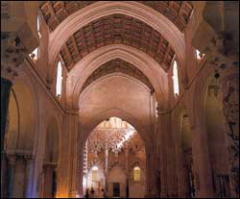 | 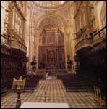  Nave central | 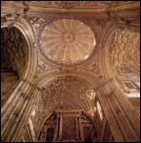  crucero

